**Uma breve descrição do jogo Senet**

**João V. A. Porto1**

1Departamento de Informática e Estatística (INE)/Universidade Federal de Santa Catarina (UFSC)

joao.porto@grad.ufsc.com

**Resumo.** O presente escrito intenta apresentar objetivamente o jogo Senet, descrevendo suas principais características, componentes e regras.

# 1. Senet em linhas gerais

# Jogo de origem egípcia, sendo datado como um dos jogos mais antigos já encontrados. É classificado como um jogo de tabuleiro e de corrida (ou percurso), de modo que nele dois jogadores disputam a vitória.

**2. Componentes do jogo**

# O tabuleiro contém 3 linhas e 10 colunas, totalizando 30 casas. Há 2 conjuntos de 7 peões, um de peões claros, outro de peões escuros. Cada conjunto é associado a um jogador. Por fim, existem 4 gravetos, cada um deles possuindo um risco em um dos lados. A figura 1 contém os elementos descritos.

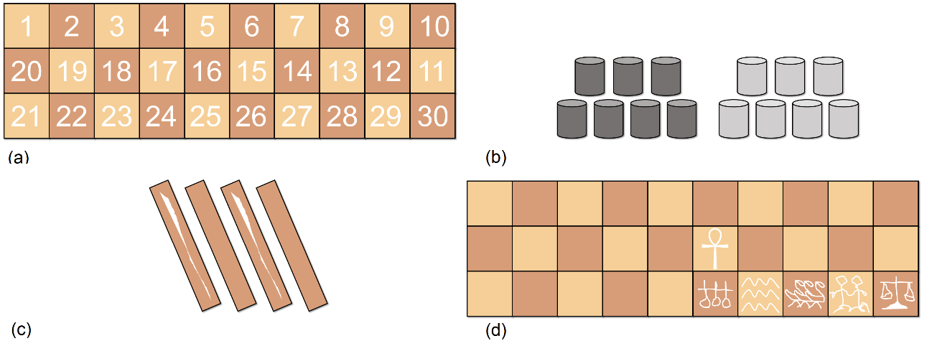

**Figura 1. Ilustração dos elementos do jogo Senet. Em (a) vemos a numeração das casas, em (b) os peões, em (c) os gravetos e em (d) as casas com marcações.**

# Como indicado na figura 1 (d), algumas casas são marcadas com hieróglifos, pois possuem uma semântica diferente das demais, como será esclarecido posteriormente.

**3. Objetivo do jogo**

# O jogador que percorrer com seus peões todo o tabuleiro e liberá-los primeiro vence o jogo.

**4. Regras**

**4.1 Configuração inicial do jogo**

# Os peões claros e escuros são posicionados alternadamente nas primeiras 14 casas do tabuleiro, como mostra a figura 2.

# 

**Figura 2. Disposição inicial dos peões no tabuleiro.**

**4.2 Uso dos gravetos**

# Os gravetos são usados para definir o jogador que iniciará a partida e a quantidade de casas que os peões devem percorrer ao longo dessa. Para tanto, os jogadores lançam os gravetos e obtêm uma pontuação conforme a tabela 1.

**Tabela 1. Pontuação para lançamento de gravetos**

|  |  |
| --- | --- |
| **Resultado do lançamento** | **Pontuação** |
| 1 graveto riscado voltado para cima | 1 |
| 2 gravetos riscados voltados para cima | 2 |
| 3 gravetos riscados voltados para cima | 3 |
| 4 gravetos riscados voltados para cima | 4 |
| Nenhum graveto riscado voltado para cima | 5 |

**4.3 Definição do primeiro jogador**

# O jogo inicia com qualquer um dos jogadores lançando os gravetos, de modo que em seguida o outro também os lança. O jogador que obtiver maior pontuação escolhe qual será a cor de seus peões – em caso de empate se repete o lançamento até que um obtenha maior pontuação – e inicia a movimentação de peões na partida lançando novamente os gravetos.

**4.4 Movimentação dos peões**

# O jogador lança os gravetos e move um de seus peões de acordo com a pontuação que obteve, de forma que a pontuação indica quantas casas o peão pode percorrer. Se a pontuação for igual a 1, 3 ou 5, o jogador tem direito a mais um movimento, ou seja, seu turno continua, caso contrário, o turno passa para o adversário.

# Note que não há restrições quanto a qual sentido o jogador deve adotar para movimentar seus peões, ou seja, ele pode avançar ou retroceder seus peões em relação a posição inicial dos mesmos.

**4.4.1 Casas ocupadas**

Se o jogador obtém uma pontuação que lhe permite atingir com um de seus peões a casa de um peão adversário, ele pode trocar esses peões, isto é, o peão do jogador toma a casa do peão adversário e esse deve ser movido para a casa daquele lhe tomou o lugar.

# Não é possível que um jogador faça troca de casa entre seus peões, assim como também não é possível que mais de um peão ocupe a mesma casa.

**4.4.2 Proteção de peões**

# Se 2 peões de um jogar ocupam casas consecutivas de uma linha, esses estão protegidos de ataques de peões adversários. Se 3 peões se encontram dispostos da forma descrita, além de não poderem ser atacados, também não podem ser ultrapassados por peões adversários.

**4.4.3 Impossibilidade de movimentação**

# Em circunstâncias em que nenhum dos peões de um dos jogadores pode ser movimentado, o turno é passado ao jogador adversário.

**4.5 Casas especiais**

# Excetuando-se as casas 15 e 27, todas as casas especiais protegem os peões, ou seja, peões presentes nelas não podem ser atacados.

**4.5.1 Casa 15**

# É denominada casa do renascimento, o que fará mais sentido com a posterior explicação da casa 27.

**4.5.2 Casa 26**

# É denominada casa da felicidade, sendo obrigatória a passagem dos peões pela mesma antes que esses sigam para as casas 27, 28, 29 e 30. Portanto, mesmo com a obtenção de uma pontuação que lhe permitiria a ida direta a uma dessas casas, o peão do jogador deve primeiro repousar na casa 26.

**4.5.3 Casa 27**

# É denominada casa da água e deve ser evitada. Peões que recaem sobre essa casa de imediato são posicionados na casa 15. Estando a casa 15 ocupada, o peão é posicionado na primeira casa que antecede a casa 15 e está livre.

**4.5.4 Casa 28**

# É denominada casa das três verdades, sendo a pontuação associada a essa casa 3.

**4.5.5 Casa 29**

# É denominada casa do Re-Atoum, sendo a pontuação associada a essa casa 2.

**4.5.6 Casa 30**

# É denominada casa da redenção. Se um peão atinge essa casa, de imediato ele é liberado.

**4.6 Liberação de peões nas casas 28 e 29**

# Para liberar um peão o jogador, antes de lançar os gravetos, deve indicar se deseja liberar um peão presente na casa das três verdades ou do Re-Atoum. Após a escolha, o jogador lança os gravetos, obtendo uma pontuação igual ou superior à associada a casa do peão, esse último pode ser liberado, caso contrário, é movido para a casa da água.

# Se o jogador optou por liberar um peão, não há movimentação possível além da liberação do peão ou sua transferência para a casa da água. Ademais, somente um peão pode ser liberado por vez.

**Referências**

ANACLUCCAS. Como jogar Senet.Disponível em: <https://www.youtube.com/watch?v=BLSTTkEDxaE>. Acesso em: 25 mar. 2018.

LUDUSCIENCE IDEIAS E CIÊNCIA LDA (Portugal). Senet.Disponível em: <http://www.luduscience.com/regras/senet.pdf>. Acesso em: 25 mar. 2018.

SOUBEYRAND, Catherine. The Game of Senet.Disponível em: <http://www.gamecabinet.com/history/Senet.html>. Acesso em: 25 mar. 2018.

TARSASOZNIJO. Senet - How to play this ancient game.Disponível em: <https://www.youtube.com/watch?v=ikfRHqw46jE>. Acesso em: 25 mar. 2018.

WIKIPEDIA. Senet**.**Disponível em: <https://en.wikipedia.org/wiki/Senet>. Acesso em: 25 mar. 2018.

WIKIPÉDIA. Senet**.**Disponível em: <https://pt.wikipedia.org/wiki/Senet>. Acesso em: 25 mar. 2018.